

Российская Федерация
Ростовская область
Заветинский район
муниципальное образование «Заветинское сельское поселение»
Администрация Заветинского сельского поселения

Постановление

№ 3

11.01.2013 с.Заветное

О специально отведенных местах для проведения публичных мероприятий на территории Заветинского сельского поселения

В соответствии с Федеральным законом от 19.06.2004 № 54-ФЗ «О собраниях, митингах, демонстрациях, шествиях и пикетированиях», Областным законом от 27.09.2004 № 146-ЗС «О некоторых вопросах, связанных с проведением публичных мероприятий на территории Ростовской области», Постановлением Правительства Ростовской области от 27.12.2012 № 1120 «О специально отведенных местах для проведения публичных мероприятий на территории Ростовской области» и в целях защиты прав и свобод человека и гражданина, обеспечения законности, правопорядка и общественной безопасности,

ПОСТАНОВЛЯЮ:

- Утвердить:
1.1. Единые специально отведенные или приспособленные для коллективного обсуждения общественно значимых вопросов и выражения общественных настроений, а также для массового присутствия граждан для публичного выражения общественно-политического характера места согласно приложению № 1.
1.2. Схему размещения специально отведенных или приспособленных для коллективного обсуждения общественно значимых вопросов и выражения общественных настроений, а также для массового присутствия граждан для публичного выражения общественного мнения по поводу актуальных проблем преимущественно общественно-политического характера в с.Заветное Заветинского района Ростовской области согласно приложению № 2.
2. Постановление вступает в силу со дня его официального обнародования.
3. Контроль за выполнением настоящего постановления оставляю за собой.

И.о. Главы Заветинского
сельского поселения Е.И. Сергиенко

Приложение № 1
к постановлению Администрации
Заветинского сельского поселения
от 11.01.2013 № 3

ПЕРЕЧЕНЬ
единых специально отведенных или приспособленных для коллективного обсуждения общественно значимых вопросов и выражения общественных настроений, а также для массового присутствия граждан для публичного выражения общественно-политического характера мест

Муниципальное образование «Заветинское сельское поселение» | с. Заветное, ул. Ломоносова, 39, территория, прилегающая с западной стороны к зданию Районного Дома культуры

Ведущий специалист по общим вопросам Г.А. Соловьева

Приложение № 2
к постановлению
Администрации
Заветинского
сельского поселения
от 11.01.2013 № 3

Схема размещения специально отведенных или приспособленных для коллективного обсуждения общественно значимых вопросов и выражения общественных настроений, а также для массового присутствия граждан для публичного выражения общественного мнения по поводу актуальных проблем преимущественно общественно-политического характера
в с.Заветное Заветинского района Ростовской области

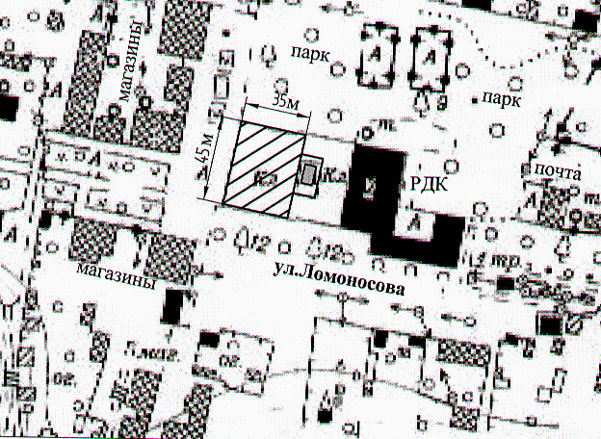

Условное обозначение:

 | - граница территории, прилегающая с западной стороны к зданию районного Дома культуры, с. Заветное, ул. Ломоносова, 39

Ведущий специалист
по общим вопросам Г.А. Соловьева

